Результаты работы МФЦ г. Сургута с 20.01.2020 по 26.01.2020
Диаграмма посещаемости (среднечасовая) | Основные показатели  МФЦ г. Сургута
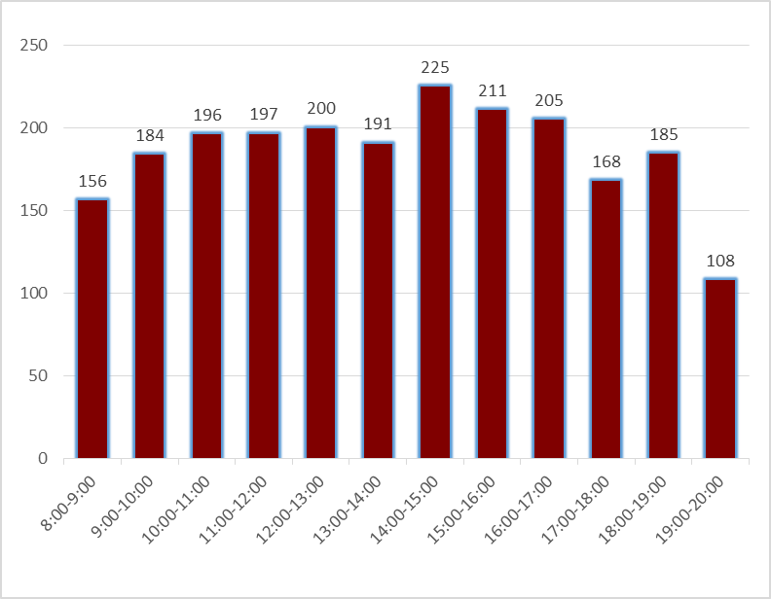  МКУ «МФЦ г. Сургута» рекомендует заявителям воспользоваться предварительной записью на прием на удобное время.  Предварительная запись на прием осуществляется:  - по многоканальному телефону МКУ «МФЦ г. Сургута»: 8 (3462) 206-926;  - в зоне информирования и ожидания МКУ «МФЦ г. Сургута» на стойке администратора № 2  по адресу: г. Сургут, Югорский тракт, 38;  - в терминалах выдачи талонов по адресам: Югорский тракт, 38; ул. Профсоюзов, 11.  Прием заявителей по предварительной записи, осуществленной посредством терминалов выдачи талонов, будет осуществляться по тому же адресу, где был получен талон.  - на электронных сервисах: www.admsurgut.ru, www.mfc.admhmao.ru.  Талон на прием по предварительной записи необходимо активировать не позднее, чем за 10 мин. до начала приема. | Зарегистрировано 13 914 талона, в том числе:  - предоставление услуг – 9510 (68,3%) (ЕСИА –789),  - оказание консультаций –1835 (13,2%),  - выдача результатов –2569 (18,5%).  Среднее время ожидания в очереди – 2 минуты.  Для обслуживания по предварительной записи выдано 5 081 талона, активировано 3 087 талонов (60,8%).  Государственные и муниципальные услуги можно получить на электронных сервисах:  - Единый портал государственных и муниципальных услуг – ЕПГУ (gosuslugi.ru);  - Официальный сайт Росреестра (rosreestr.ru);  - Официальный сайт Пенсионного Фонда (pfrf.ru).  В помещении МФЦ города Сургута через ЕПГУ оказано 349 услуг в электронной форме.  Режим приема заявителей в МКУ «МФЦ г. Сургута» по адресам:  Югорский тракт, 38 и ул. Профсоюзов, 11:  Понедельник: 8:00 - 20:00  Вторник: 9:30 - 20:00  Среда: 8:00 - 20:00  Четверг: 9:30 - 20:00  Пятница: 8:00 - 20:00  Суббота: 8:00 - 20:00  Воскресенье: 8:00 - 14:00  Прием юридических лиц и индивидуальных предпринимателей осуществляется Отделом оказания услуг для бизнеса по адресу: ул. 30 лет Победы, 34А  с понедельника по пятницу с 9:00 до 18:00,  выходные – суббота, воскресенье.

